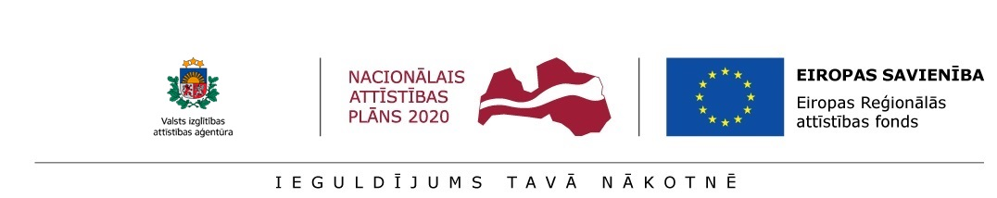



**Informatīvs seminārs**

**PROGRAMMAS APVĀRSNIS 2020 IESPĒJAS LATVIJAS UNIVERSITĀTEI**

**2018. gada 31.maijā plkst.15:00-17:00**

Latvijas Universitātes Dabaszinātņu akadēmiskais centrs (DAC),

**Jelgavas iela 1,** **701. telpa**

|  |  |
| --- | --- |
| ***Semināra organizators*** | *Valsts izglītības un attīstības aģentūras Apvārsnis 2020 Nacionālais kontaktpunkts (NKP) sadarbībā ar Latvijas Universitāti* |
|  |  |

**Programma**

|  |  |
| --- | --- |
| **14:45 – 15:00** | Reģistrēšanās |
| **15:00 – 15:10** | **Latvijas Apvārsnis 2020 Nacionālā kontaktpunkta sniegtās iespējas.** Jānis Ancāns, *Apvārsnis 2020* Nacionālā kontaktpunkta vadītājs*,* VIAA |
| **15:10-15:25** | Ieskats “**Iekļaujoša, novatoriska un domājoša sabiedrība 2018-2020**” tematikas darba programmā un izsludinātajos projektu konkursu uzsaukumu termiņos. Iveta Cīrule, *Apvārsnis 2020* Nacionālā kontaktpunkta vecākā eksperte, VIAA |
| **15:25-15:40** | Ieskats **“Nanotehnoloģijas, modernie materiāli, biotehnoloģija, progresīvā ražošana un pārstrāde 2018-2020”** tematikas darba programmā un izsludinātajos projektu konkursu uzsaukumu termiņos. Linda Vecbiškena, *Apvārsnis 2020* Nacionālā kontaktpunkta vecākā eksperte, VIAA |
| **15:40-15:55** | Ieskats **“Informācijas un komunikācijas tehnoloģijas (IKT) 2018-2020”** tematikas darba programmā un izsludinātajos projektu konkursu uzsaukumu termiņos. Jūlija Asmuss, *Apvārsnis 2020* Nacionālā kontaktpunkta vecākā eksperte, VIAA |
|  |  |
| **15:55-16:15** | Ieskats “**Veselība, demogrāfiskās pārmaiņas un labklājība 2018-2020”** un **“Pārtikas nodrošinājums, ilgtspējīga lauksaimniecība un mežsaimniecība, jūras, jūrlietu un iekšzemes ūdeņu pētniecība un bioekonomika. Biotehnoloģija 2018-2020”** tematikas darba programmā un izsludinātajos projektu konkursu uzsaukumu termiņos. Jānis Ancāns, *Apvārsnis 2020* Nacionālā kontaktpunkta vadītājs*,* VIAA |
| **16:15-16:30** | “**Projekta KET4CleanProduction sniegtās iespējas maziem un vidējiem uzņēmumiem saņemt atbalstu sadarbībai ar galveno pamattehnoloģiju tehnoloģiju centriem**”. Juris Balodis, Latvijas Tehnoloģiskais centrs |
| **16:30-17:00** | **Jautājumi un atbildes, individuālas konsultācijas** |
|  |  |

Seminārs notiks: latviešu valodā

Kontaktpersona: Ieva Siliņa,

*Apvārsnis 2020* Nacionālā kontaktpunkta vecākā eksperte,

e-pasts [ieva.silina@viaa.gov.lv](mailto:ieva.silina@viaa.gov.lv)